

**Urheilun nousuja ja laskuja -kirjan henkilöluettelo**

Liite tiedotteeseen 24.10.2017

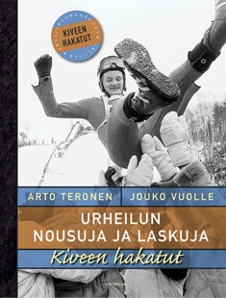

Matti Hagman 1955–2016

Aki Hintsa 1958–2016

Aarne Honkavaara 1924–2016

Pauli Aapeli Janhonen 1914–2007

Juhani Järvinen 1935–1984

Olli Laiho 1943–2010

Kustaa Eemil Levälahti 1882–1963

Adolf Lindfors 1879–1959

Kaarlo Mäkinen 1892–1980

Paavo Noponen 1930–2016

Eevi Pirinen (o.s. Huttunen) 1922–2015

Matti Pulli 1933–2016

Henrik Ramsay 1886–1951

Einari Teräsvirta 1914–1995

Aulis Rytkönen 1929–2014

Ilmari Salminen 1902–1986

Rainer Stenius 1943–2014

Uuri Ståhlhammar 1935–1994

Jouko Törmänen 1954–2015

”Lenni” Viitala 1921–1966

Arto Terosen ja Jouko Vuolteen uusi teos **Urheilun nousuja ja laskuja** (Kirjapaja) jatkaa tekijöiden suosittua Kiveen hakatut -sarjaa, jossa he kertovat suomalaisten urheilusankareiden ja urheilumaailman taustavaikuttajien elämästä, menestyksen riemusta ja karvaista tappionhetkistä.

**Arto Teronen ja Jouko Vuolle: Urheilun nousuja ja laskuja. Kiveen hakatut. Kirjapaja 2017. 297 s. Kl 79.1. ISBN 978-952-288-769-6. Ovh. 36,90**

**Lisätietoja ja haastattelupyynnöt:** Kirjapaja/viestintäpäällikkö Marja-Liisa Saraste, [marja-liisa.saraste@kirjapaja.fi](mailto:marja-liisa.saraste@kirjapaja.fi); 09 6877 4568, tai Jouko Vuolle, [jouko.vuolle@yle.fi](mailto:jouko.vuolle@yle.fi) 0400 505 306 ja [arto.teronen@gmail.com](mailto:arto.teronen@gmail.com) 040 545 1312.

**Arvostelukappaleet:** Minna Vatja, [minna.vatja@kirjapaja.fi](mailto:minna.vatja@kirjapaja.fi)